**CRITERE 2.1**

PROGRAMME DETAILLE DES FORMATIONS - PERMIS A2 >> A

**LES OBJECTIFS DE LA FORMATION**

Comprendre l’utilité de maîtriser les savoir-faire et techniques simples à la pratique en toute sécurité.

**DUREE DE LA FORMATION ET MODALITES D ORGANISATION**

Durée de la formation : 7 Heures de conduite Minimum

Lieu de la Formation : Date(s) : Nous consulter

NOM ADRESSE – CP - VILLE

N° siret – N° d’agrément

Téléphone – Mail : - Site

**OBJECTIFS DE LA FORMATION**

**Programme de formation**

Séance

Environnement

Durée

Contenu

Séquence 1

Théorie - salle

2 Heures

Statistiques de l’accidentalité routière et de celles spécifiques à la conduite des motocyclettes.

Sensibilisation aux risques spécifiques à la conduite des motocyclettes.

Explication et échanges sur les comportements par rapport au phénomène vitesse.

Explication et échanges sur les raisons du caractère indispensable du port des équipements de protection.

Conduite et produits psycho-actifs

Séquence 2

Hors circulation

2 Heures

S’adapter à un nouveau véhicule et

comprendre

la nécessité d’anticiper et d’adapter son comportement pour éviter la gestion de situations dangereuses.

Explications et travail sur :

les situations de changements de direction à droite et à gauche,

le freinage

les techniques d’inclinaison

Séquence 3

Circulation et clôture de la formation

3 Heures

Réalisation d’un audit de la conduite du ou des élèves, principalement axé sur la

perception, l’analyse, la prise de décision et l’action : chaque élève effectue 30 minutes au minimum de conduite, puis 10 minutes sont consacrées au bilan de sa prestation.

Clôture de la formation (20 minutes), échanges et bilan

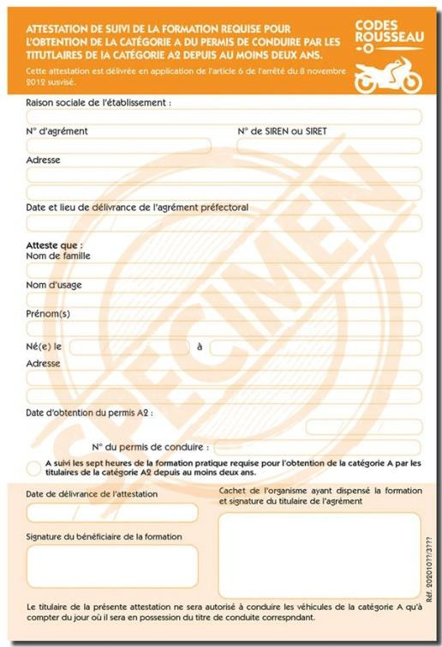

**PUBLIC VISE & PREREQUIS**

* Avoir 18 ans
* Savoir lire et écrire la langue Française
* Avoir satisfait éventuellement à une évaluation préalable
* Nota : La formation peut être suivie trois mois avant la date anniversaire des deux ans d’obtention de la

catégorie A2 du permis de conduire.

**RESULTATS ATTENDUS**

**ENCADREMENTS – INTERVENANTS**

•

Enseignant de la conduite et de la sécurité

* Permis de conduire de la catégorie A

routière

diplômé

et

titulaire

d’une

autorisation d’enseigner en cours de validité

**METHODES & MOYENS PEDAGOGIQUES**

* Méthodes actives adaptées à la formation des adultes
* Alternance de théorie et de pratiques
* Salles de cours équipées de moyens multimédias
* Véhicules adaptés à l’enseignement
* Fourniture de supports pédagogiques spécifiques et le livret d’apprentissage
* Aire de maniabilité non ouverte à la circulation

**METHODES & MOYENS PEDAGOGIQUES**

* Un livret d’apprentissage est utilisé pour suivre l’acquisition ou l’amélioration des compétences en formation
* Feuilles de présence émargées par les stagiaires pour les formations d’inscrivant dans le cadre de la formation professionnelle
* Un questionnaire est utilisé pour mesurer la satisfaction globale des stagiaires sur l’organisation, les qualités pédagogiques du formateur, les méthodes et supports utilisés…
* *Conditions de réussite :* satisfaire un examen blanc.

**SANCTION DE LA FORMATION**

* Délivrance d’une attestation de formation permettant de faire la demande d’obtention de titre « permis A »

Chaque situation de handicap étant unique, nous vous

demandons de préciser à l’inscription votre handicap.

Nous pourrons ainsi confirmer l’ensemble des possibilités d’accueil et de mise en œuvre de la

formation. L’accessibilité aux locaux de la formation est sous la responsabilité de l’organisme accueillant. La formation est délivrée au moyen de supports visuels commentés, et donc accessible à toute personne pouvant les suivre, y compris munie le cas échéant d’équipements adaptés.

NOM ADRESSE – CP - VILLE

N° siret – N° d’agrément

Téléphone – Mail : - Site

**ACCESSIBILITE A LA FORMATION INFORMATION HANDICAP**